**需求**

总体上把太极动作识别改成人体异常体态识别

**正面检测：**

1. **高低肩**

计算左右肩点连线与水平角度

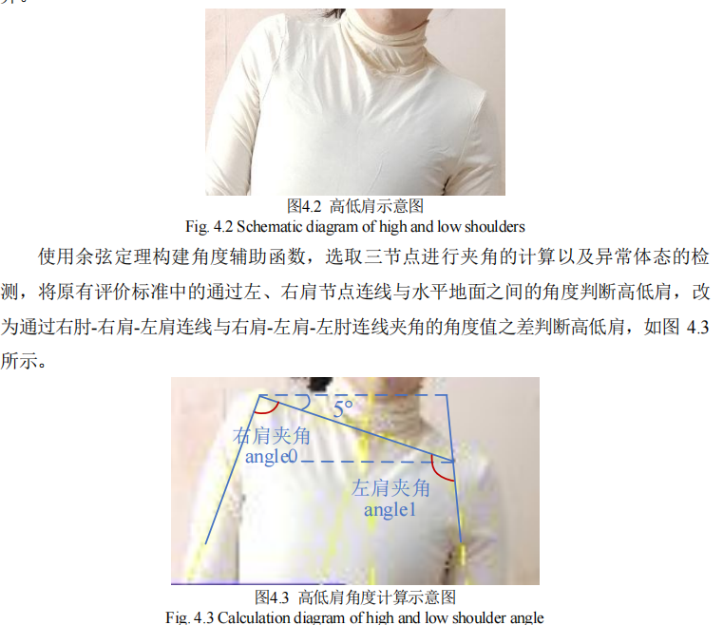

1. **膝外翻（O形腿）**

双踝并拢**时膝间距过大（膝点间距 > 踝间距**）

**+膝内翻（X形腿）**

双膝并拢时踝间距过大（踝点间距 > 膝间距）

或者**计算角度** 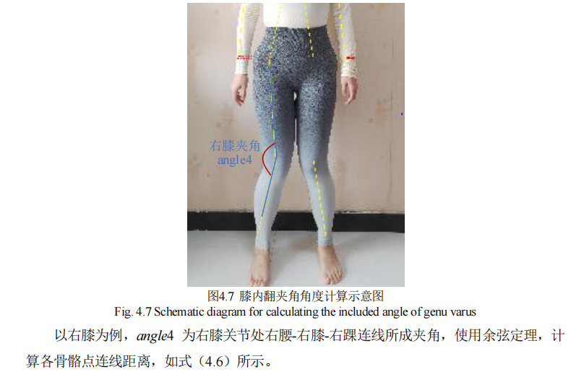

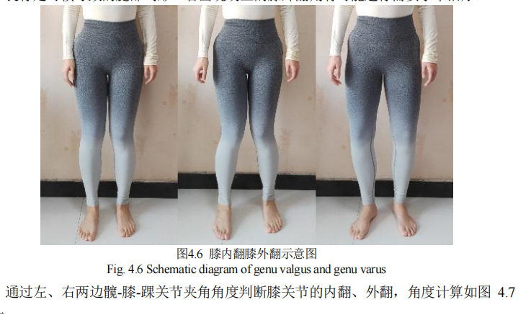

1. **高低髋**

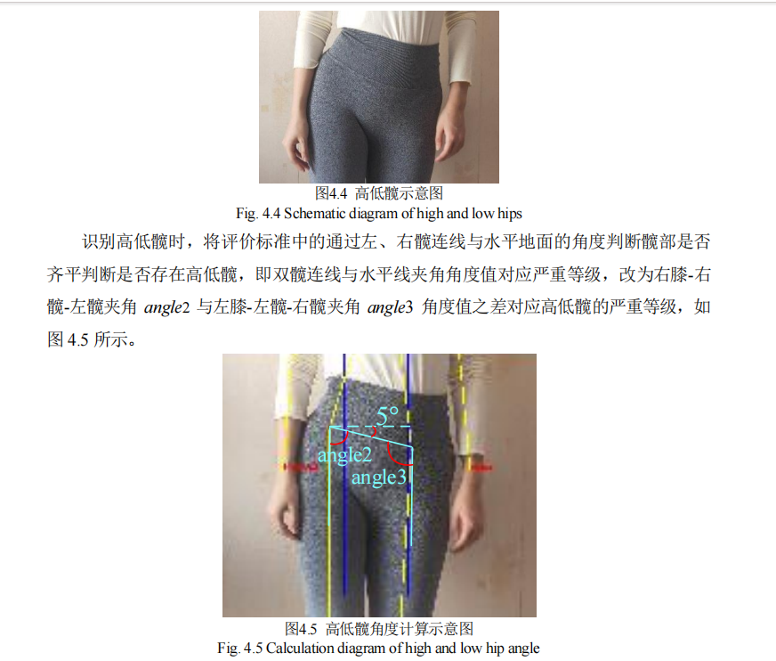

**鼻子 (0)**

**颈部 (1)**

**右肩 (2)**

**右肘 (3)**

**右腕 (4)**

**左肩 (5)**

**左肘 (6)**

**左腕 (7)**

**右髋 (8)**

**右膝 (9)**

**右踝 (10)**

**左髋 (11)**

**左膝 (12)**

**左踝 (13)**

**右眼 (14)**

**左眼 (15)**

**右耳 (16)**

**左耳 (17)**

1. **头位不正**

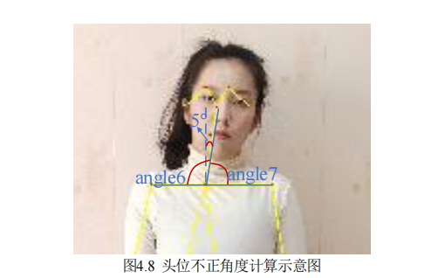

中间角度大于5°

**侧面检测：**

1. **头颈前倾**

**测量鼻尖点与颈部点的连线，判断其与垂直线的偏离角度。若偏离角度超过正常范围（如15°），则可能存在头部前倾。**

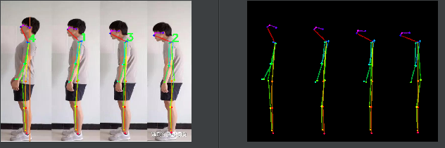

1. **膝超伸**

**膝关节角度（大腿与小腿连线） > 180°（如站立时膝盖后凹）**

